RESULTADO – TOMADA DE PREÇO
Nº20223011EM32260HEAPA
O Instituto de Gestão e Humanização – IGH, entidade de direito privado e sem fins
lucrativos, classificado como Organização Social, vem tornar público o resultado da Tomada
de Preços, com a finalidade de adquirir bens, insumos e serviços para o HEAPA - Hospital
Estadual de Aparecida de Goiânia, com endereço à Av. Diamante, s/n - St. Conde dos
Arcos, Aparecida de Goiânia/GO, CEP: 74.969-210.
Bionexo do Brasil Ltda
Relatório emitido em 23/11/2022 10:14
Comprador
IGH - HUAPA - HOSPITAL DE URGÊNCIA DE APARECIDA DE GOIÂNIA (11.858.570/0004-86)
AV. DIAMANTE, ESQUINA C/ A RUA MUCURI, SN - JARDIM CONDE DOS ARCOS - APARECIDA DE GOIÂNIA,
GO CEP: 74969-210
Relação de Itens (Confirmação)
Pedido de Cotação : 255212162
COTAÇÃO Nº 32260 - MEDICAMENTOS - HEAPA NOV/2022
Frete Próprio
Observações: -*PAGAMENTO: Somente a prazo e por meio de depósito em conta PJ do fornecedor. *FRETE: Só
serão aceitas propostas com frete CIF e para entrega no endereço: AV. DIAMANTE, ESQUINA C/ A RUA MUCURI,
JARDIM CONDE DOS ARCOS, AP DE GOIÂNIA/GO CEP: 74969210, dia e horário especificado. *CERTIDÕES: As
Certidões Municipal, Estadual de Goiás, Federal, FGTS e Trabalhista devem estar regulares desde a data da
emissão da proposta até a data do pagamento. *REGULAMENTO: O processo de compras obedecerá ao
Regulamento de Compras do IGH, prevalecendo este em relação a estes termos em caso de divergência.
Tipo de Cotação: Cotação Emergencial
Fornecedor : Todos os Fornecedores
Data de Confirmação : Todas
Validade Condições
Faturamento Prazo de
Fornecedor
da
de
Frete
Observações
Mínimo
Entrega
Proposta Pagamento
Cientifica Médica Hospitalar
Ltda
GOIÂNIA - GO
2 dias após
confirmação
1
2
R$ 200,0000
24/11/2022
25/11/2022
30 ddl
30 ddl
CIF
null
Vanessa Nogueira - (62) 3088-9700
vendas3@cientificahospitalar.com.br
Mais informações
PEDIDO SOMENTE SERÁ ATENDIDO A PRAZO
MEDIANTE ANALISE DE CREDITO VALIDAÇÃO
DO DEPARTAMENTO FINANCEIRO E A
CONFIRMAÇÃO DE DISPONIBILIDADE DO
ESTOQUE CONTATO DO VENDEDOR: (62)99499
Ello Distribuicao Ltda - Epp
GOIÂNIA - GO
Webservice Ello Distribuição - (62)
1 dias após
confirmação
R$ 200,0000
CIF
4
009-2100
comercial@ellodistribuicao.com.br
1
714
Mais informações
TELEVENDAS3@ELLODISTRIBUICAO.COM.BR
FARMATER MEDICAMENTOS
LTDA
BELO HORIZONTE - MG
Web Service Farmater - (31) 3224- R$ 750,0000
3
dias após
3
4
21/12/2022
24/11/2022
30 ddl
30 ddl
CIF
CIF
banco do brasil s/a ag 1229-7 c/c 69547-5
confirmação
2
465
vendas@farmater.com.br
Mais informações
RM Hospitalar Ltda
GOIÂNIA - GO
Fábio Jr - (62) 4006-3998
suporte@rmhospitalar.com
Mais informações
1
dias após
R$ 150,0000
null
confirmação
Programação
de Entrega
Preço
Unitário
Produto
Código
Fabricante
Embalagem Fornecedor
Comentário
Justificativa
Quantidade Valor Total Usuário
;
- LA e
PROMEFARMA
não atingiram
faturamento
minimo. - MED
CENTER, BELIVE
não atendem a
condição e
Danielly
Evelyn
Pereira Da
BUPIVACAINA
BUPIVACAINA SOL
INJ 0.5% S/
VASOCONSTRITOR
0
,5% S/V
(BUPSTESIC) F/A
0ML C/6 (S),
Cientifica Médica
Hospitalar Ltda
R$
20,6600
R$
495,8400
2
5971
-
CX
null
24 Frasco
Cruz
2
2
0ML - FRASCO
UNIAO QUIMICA
23/11/2022
10:10
pagamento/prazo.
;
MAEVE, GLOBAL,
PROMEFARMA,
SULMEDIC,
BELIVE não
atendem a
Danielly
Evelyn
Pereira Da
Cruz
2
0 MG PO
LIOF SOL
INJ CX 50 FA Cientifica Médica
VD TRANS + Hospitalar Ltda
0 AMP PLAS
DIL X 2 ML
TENOXICAM PO P/
SOL INJ 20MG -
AMPOLA 20MG
TENOXICAM,
EUROFARMA
R$
9,7600
R$
5
6484
-
null
2000 Ampola
2024.0
19.520,0000
5
condição de
23/11/2022
10:10
pagamento/prazo.
Total
R$
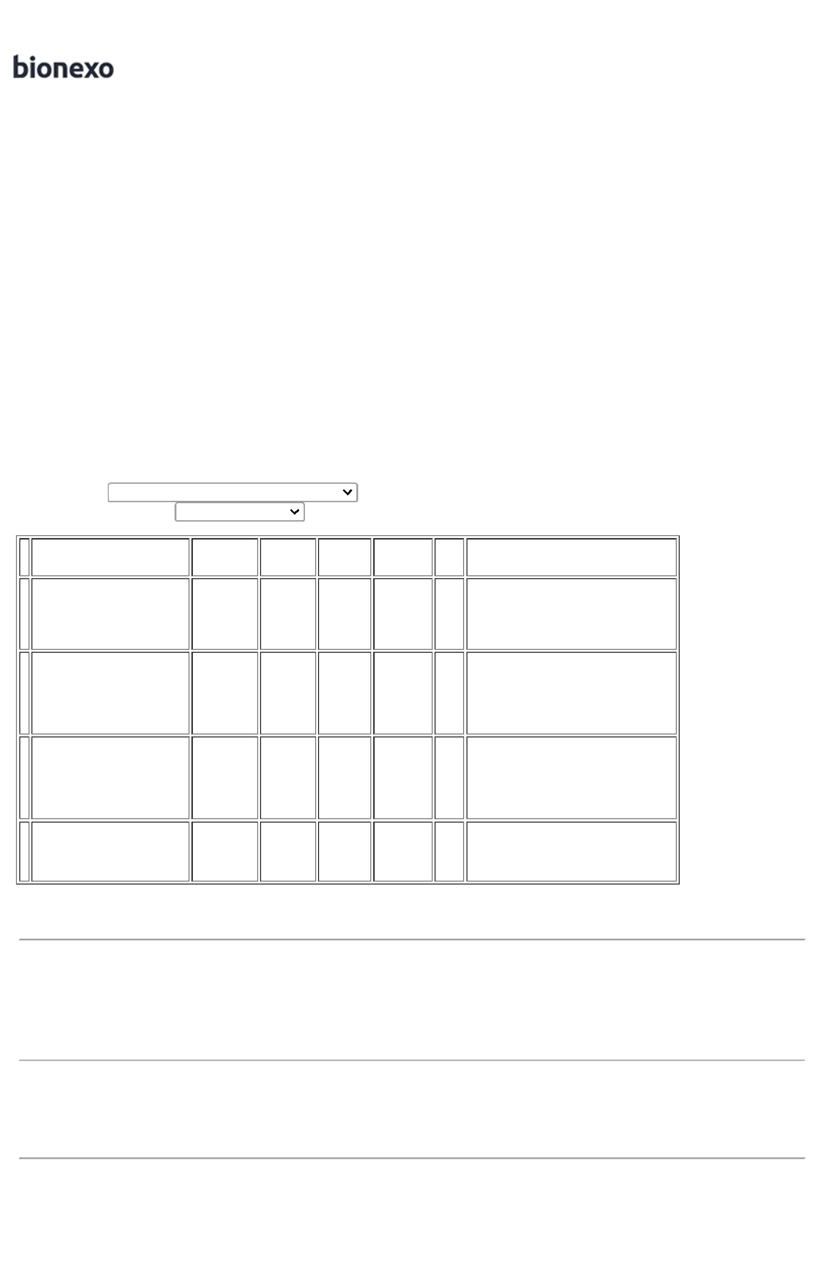

Parcial:
20.015,8400
Total de Itens da Cotação: 5
Total de Itens Impressos: 2
Programação
de Entrega
Preço
Unitário
Produto
Código
Fabricante
Embalagem Fornecedor
Comentário
Justificativa
Quantidade Valor Total Usuário
Danielly
Evelyn
Pereira Da
BICARBONATO
DE SODIO 8,4%
Ello Distribuicao 10ML CX C/200
;
- ATIVA e
BICARBONATO DE
SODIO SOL INJ
BICARBONATO
DE SODIO 8,4%
10ML CX C/200 -
SAMTEC
GLOBAL não
atendem a
condição de
R$
0,7000
R$
210,0000
1
5618
-
1
300 Ampola
Cruz
8
.4% 10ML -
AMPOLA
Ltda - Epp
SAMTEC
BIOTECNOLOGIA
LTDA
pagamento/prazo.
23/11/2022
1
0:10
Total
Parcial:
R$
210,0000
3
00.0
Total de Itens da Cotação: 5
Total de Itens Impressos: 1
Programação
de Entrega
Preço
Unitário
Produto
Código
Fabricante
Embalagem Fornecedor
Comentário
Justificativa
Quantidade Valor Total Usuário
;
- PROMEFARMA,
ATIVA, NOXTER
não atendem a
condição e
Danielly
Evelyn
Pereira Da
BABY MED 45g
OXIDO DE ZINCO
+ VIT. A+D TUBO 17948
FARMATER
MEDICAMENTOS
LTDA
*
S* CIMED --
CIMED
BABY MED 45g pagamento/prazo.
R$
R$
4
-
UN
130 Tubo
Cruz
*S* CIMED
- PROTEGEMED e 11,0900
L A não
1.441,7000
4
5G - TUBO
INDUSTRIA S.A.
2
3/11/2022
responderam
email de
1
0:10
homologação.
Total
Parcial:
R$
1
30.0
1.441,7000
Total de Itens da Cotação: 5
Total de Itens Impressos: 1
Programação
de Entrega
Preço
Unitário
Produto
Código
Fabricante
Embalagem Fornecedor
Comentário
Justificativa
Quantidade Valor Total Usuário
;
- MULTIFARMA,
VIVA, MED
CENTER,
Danielly
Evelyn
Pereira Da
BELLIVE,
CIRURGICA
PINHEIRO ,
GLOBAL , ATIVA,
ONCOVIT não
atendem a
ONDANSETRONA
SOL INJ 4MG 2ML
(2MG/ML) -
2 MG/ML
CLORIDRATO DE
ONDANSETRONA,
HYPOFARMA
SOL INJ CX
50 AMP VD
AMB X 2 ML
RM Hospitalar
Ltda
R$
3,0862
R$
3
6455
-
null
2000 Ampola
Cruz
6.172,4000
AMPOLA DE 4MG
23/11/2022
10:10
condição de
pagamento/prazo.
Total
Parcial:
R$
2
4
000.0
454.0
6.172,4000
Total de Itens da Cotação: 5
Total de Itens Impressos: 1
Total
Geral:
R$
27.839,9400
Clique aqui para geração de relatório completo com quebra de página

